Информация о деятельности Управления по обеспечению единства правового пространства Российской Федерации на территории Пермского края
в декабре 2020 года
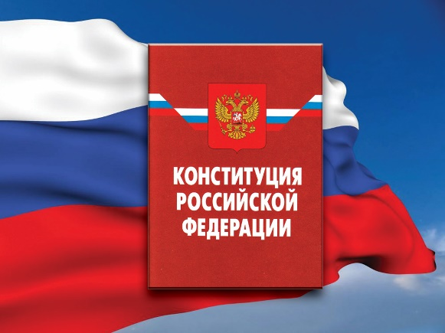
- Проведение экспертизы нормативных правовых актов (проектов нормативных правовых актов)
В декабре 2020 года Управлением проведены правовая и антикоррупционная экспертизы 669 нормативных правовых актов Пермского края (по 12 актам подготовлены заключения о несоответствии их нормам федерального законодательства, в том числе по 4 актам по результатам проведения повторной правовой экспертизы в связи с изменением федерального законодательства), 22 проектов региональных актов (по 12 проектам Управлением подготовлены заключения с замечаниями и/или предложениями). Коррупциогенные факторы в актах не выявлялись, в 1 проекте (приказа Министерства социального развития Пермского края «Об утверждении Административного регламента по предоставлению государственной услуги по предоставлению ежемесячной денежной выплаты на детей из малоимущих многодетных семей») выявлен коррупциогенный фактор, устанавливающий для правоприменителя необоснованно широкие пределы усмотрения или возможность необоснованного применения исключений из общих правил, - нормативные коллизии - противоречия, в том числе внутренние, между нормами, создающие для государственных органов, органов местного самоуправления или организаций (их должностных лиц) возможность произвольного выбора норм, подлежащих применению в конкретном случае.
На основании экспертных заключений в соответствие с требованиями федерального законодательства приведено 16 краевых нормативных правовых акта (с учетом выявленных ранее), среди которых: указы губернатора Пермского края от 27.09.2010 № 70 «Об администрации губернатора Пермского края», от 03.07.2006 № 120 «О перечнях должностей государственной гражданской службы Пермского края в исполнительных органах государственной власти Пермского края, Администрации губернатора Пермского края и Аппарате Правительства Пермского края», от 29.12.2010 № 111 «О порядке назначения на отдельные должности государственной гражданской службы Пермского края категории «руководители» в исполнительных органах государственной власти Пермского края, администрации губернатора Пермского края, аппарате Правительства Пермского края и освобождения от них»; приказы Министерства социального развития Пермского края от 19.04.2019 № СЭД-33-01-03-247 «Об утверждении административного регламента по предоставлению государственной услуги по предоставлению субсидии на оплату жилого помещения и коммунальных услуг гражданам», от 28.09.2020 № СЭД-33-01-03/1-358 «Об утверждении Административного регламента предоставления государственной услуги по предоставлению компенсации расходов на оплату стоимости самостоятельно приобретенной путевки и проезда в детские оздоровительные лагеря для детей-сирот, детей, оставшихся без попечения родителей», Государственной инспекции по экологии и природопользованию Пермского края от 26.02.2019 № СЭД-36-01-03-9 «Об утверждении проверочных листов (списков контрольных вопросов) при осуществлении Государственной инспекцией по экологии и природопользованию Пермского края регионального государственного экологического надзора», Министерства по регулированию контрактной системы в сфере закупок Пермского края от 25.01.2017 № СЭД-32-01-04-4 «Об утверждении организационных документов в сфере обработки и защиты персональных данных в Министерстве по регулированию контрактной системы в сфере закупок Пермского края», Министерства по управлению имуществом и земельным отношениям Пермского края от 07.05.2015 № СЭД-31-02-2-02-487 «Об обработке и защите персональных данных в Министерстве по управлению имуществом и земельным отношениям Пермского края».
- Ведение базы данных «Федеральный регистр»
В указанный период в базу данных федерального регистра внесено 176 правовых актов Пермского края, 132 дополнительных сведения (экспертные заключения Управления, информация о мерах прокурорского реагирования, принятых в отношении региональных правовых актов, письма, иная информация органов государственной власти Пермского края, органов прокуратуры, иных государственных органов; служебные записки о продлении срока проведения правовой экспертизы, снятия с экспертизы в связи с признанием правового акта утратившим силу и другие).
Всего в федеральном регистре по состоянию на 31 августа 2020 года содержится 21846 действующих правовых актов.
- Регистрация уставов муниципальных образований. Ведение реестров: муниципальных образований, уставов муниципальных образований
В августе 2020 года на государственную регистрацию поступило 8 муниципальных правовых актов; зарегистрировано 5 муниципальных правовых актов; рассмотрено 2 проекта муниципальных правовых актов.
Всего в государственном реестре уставов муниципальных образований Пермского края по состоянию на 31 августа 2020 года содержится 4 980 муниципальных правовых актов (из них действующих – 1906).
В государственный реестр уставов муниципальных образований внесено 5 муниципальных правовых актов и 29 дополнительных сведений (заключения, приказы Управления, результаты публичных слушаний по проекту муниципального правового акта, протокол заседания представительного органа, на котором был принят муниципальный правовой акт, источник и дата официального опубликования (обнародования) проекта муниципального правового акта, источник и дата официального опубликования (обнародования) муниципального правового акта после их государственной регистрации).

